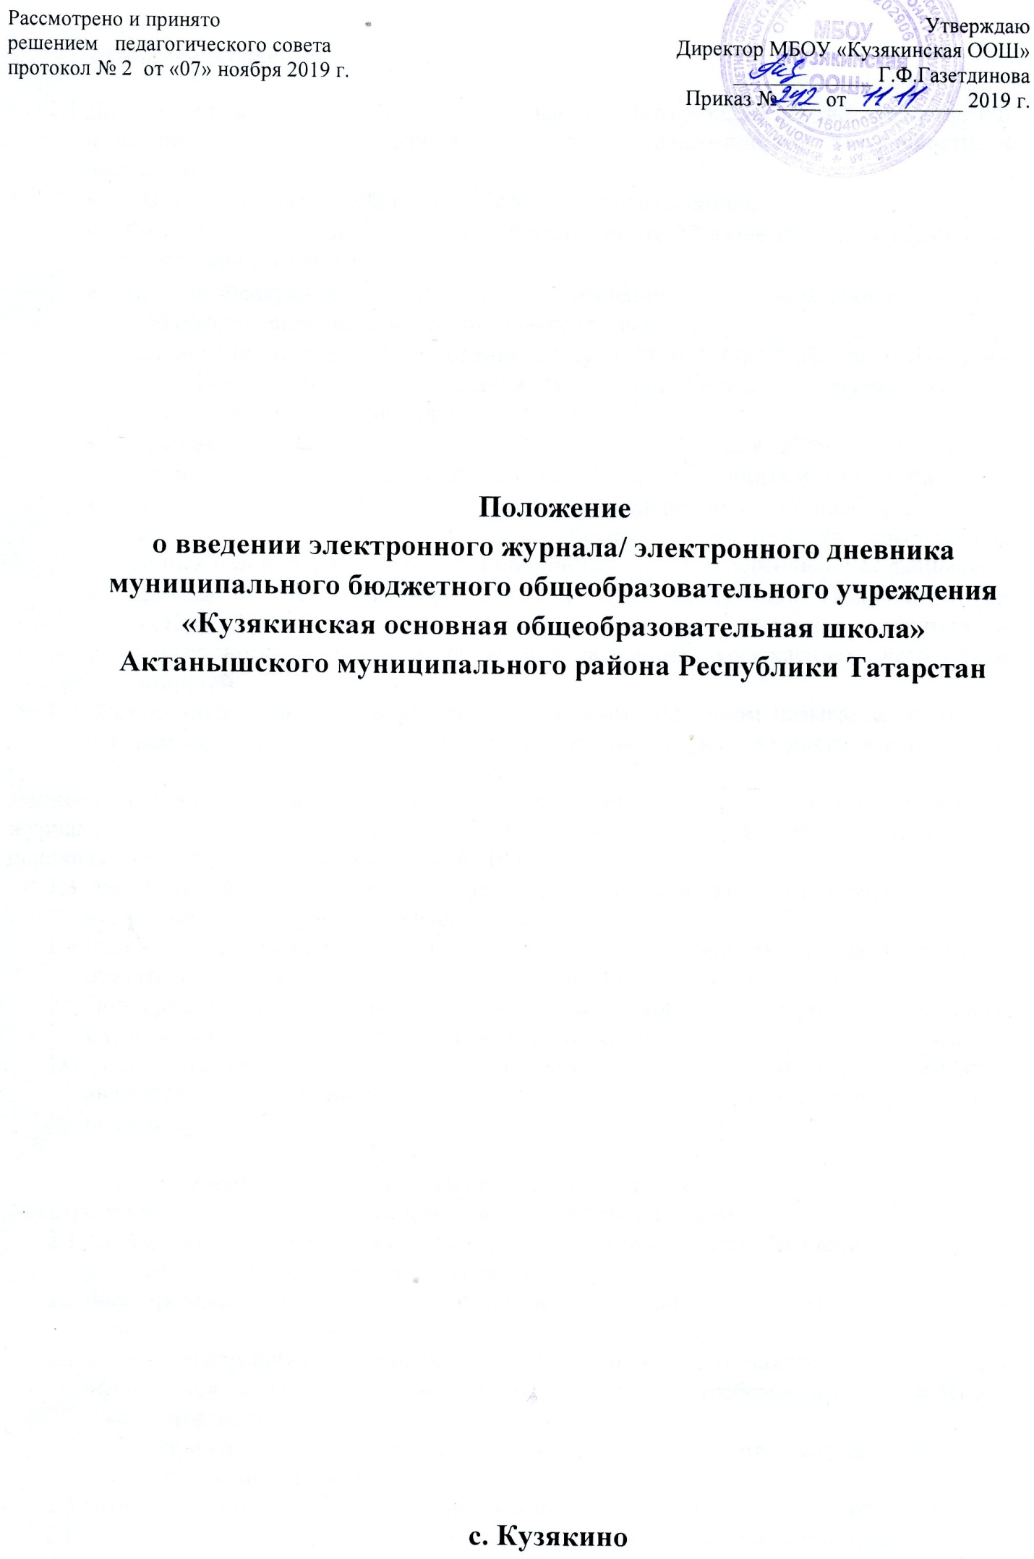

1.Общие положения
  - Данное положение разработано на основании действующего законодательства РФ о ведении документооборота и учета учебно-педагогической деятельности, в частности:
- Закона от 10 июля 1992 года N 3266-1 «Об образовании»;
- Федерального закона Российской Федерации от 27 июля 2006 г. N 152-ФЗ «О персональных данных»;
- Письма Федерального агентства по образованию от 29 июля 2009 г. N 17-110 «Об обеспечении защиты персональных данных»;
- Письма Министерства Образования и Науки РФ от 13.08.2002г. № 01-51-088ин «Об организации использования информационныхи коммуникационных ресурсов в общеобразовательных учреждениях»;
- Федерального закона Российской Федерацииот 27 июля 2006 года № 149-ФЗ «Об информации, информационных технологиях и о защите информации»;
- Постановления Правительства РоссийскойФедерации от 17 ноября 2007 г. N 781 «Об утверждении Положения об обеспечениибезопасности персональных данных при ихобработке в информационных системахперсональных данных»;
- Приказа Министерства образования и науки Республики Татарстан от 25 октября 2010 года «О внедрении электронного дневника учащихся и электронного журнала в общеобразовательных учреждениях Республики Татарстан».
  - Электронным классным журналом/электронным дневником называется комплекс программных средств, включающий базу данных и средства доступа и работы с ней;
Данное положение устанавливает единые требования по ведению электронного классного журнала/электронного дневника (далее — электронный журнал) в МБОУ «Кузякинская основная общеобразовательная школа» АМР РТ.
  - Электронный классный журнал/электронный дневник является государственным нормативно-финансовым документом.
  - Ведение электронного классного журнала/электронного дневника является обязательным для каждого учителя и классного руководителя.
  - Поддержание информации хранящейся в базе данных Электронного классного журнала/электронного дневника в актуальном состоянии является обязательным;
  - Пользователями Электронного классного журнала/электронного дневника являются: администрация школы, учителя, классные руководители, ученики и родители.

- Задачи, решаемые Электронным классным журналом
Электронный журнал используется для решения следующих задач:
  - Автоматизация учета и контроля процесса успеваемости. Хранение данных об успеваемости и посещаемости учащихся;
  - Фиксирование и регламентация этапов и уровня фактического усвоения учебных программ.
  - Вывод информации, хранящейся в базе данных, на бумажный носитель, для оформления в виде документа в соответствии с требованиями Российского законодательства;
  - Оперативный доступ к оценкам за весь период ведения журнала, по всем предметам, в любое время;
  - Повышение объективность выставления промежуточных и итоговых отметок
  - Автоматизация создания периодических отчетов учителей и администрации;
  - Прогнозирование успеваемости отдельных учеников и класса в целом
  - Информирование родителей и учащихся через INTERNET об успеваемости, посещаемости детей, их домашних заданиях и прохождении программ по различным предметам;
  - Возможность прямого общения между учителями, администрацией, родителями и учащимися вне зависимости от их местоположения.

- Правила и порядок работы с Электронным классным журналом
  - Системный администратор устанавливает ПО, необходимое для работы Электронного журнала, и обеспечивает надлежащее функционирование созданной программно-аппаратной среды;
  - Пользователи получают реквизиты доступа (логин и пароль) к Электронному журналу на сервере http://edu.tatar.ruв следующем порядке:
- Учителя, классные руководители, администрация получают реквизиты доступа у системного администратора;
- Родители и учащиеся получают реквизиты доступа у классного руководителя.
3.3 Классные руководители своевременно заполняют и следят за актуальностью данных об учащихся и их родителях.
3.4. Учителя аккуратно и своевременно заполняют данные об учебных программах и их прохождении, об успеваемости и посещаемости учащихся, домашних заданиях.
3.5. Заместители директора школы осуществляют периодический контроль над ведением Электронного журнала.
3.6 Родителям учащихся доступна для просмотра информация об успеваемости, посещаемости и расписании только своего ребёнка, а также информация о событиях школы как внутри класса, так и общего характера.
3.7 Доставка информации осуществляется при помощи внутренней почтовой системы, e-mail, online просмотра в Интернет.

- Функциональные обязанности специалистов ОУ по заполнению ЭКЖ

4.1. Администратор электронного журнала в ОУ:
- права доступа различным категориям пользователей на уровне ОУ;
- обеспечивает функционирование системы в ОУ;
- открывает учебный год в последнюю неделю августа: в соответствии с информацией, полученной от заместителя директора по УВР, вводит в систему перечень классов, сведения о классных руководителях, список учителей для каждого класса, режим работы школы в текущем учебном году;
- проводит презентацию системы на общешкольных родительских собраниях и педагогических советах;
- организует постоянно действующий пункт для обучения работе с электронным журналом администрации, классных руководителей, учителей, в соответствии с графиком, по мере необходимости;
- ведёт мониторинг использования системы администрацией, классными руководителями, учителями.

4.2. Классный руководитель:
- в первую неделю сентября вносят следующие данные по учащимся класса: реквизиты доступа, фамилию, имя, отчество, дату рождения, пол, а также реквизиты доступа, фамилию, имя, отчество, e-mail, по крайней мере, одного из его родителей;
- классные руководители своевременно заполняют и следят за актуальностью данных об учащихся и их родителях в базе данных. Регулярно, не реже одного раза в учебный период (триместр, полугодие), проверять изменение фактических данных и при наличии таких изменений вносить соответствующие поправки;
- информируют секретаря системы о движении учащихся;
- выдают реквизиты доступа в систему учащимся и их родителям;

- обучают, при необходимости, работе в системе учащихся и их родителей;
- ведут мониторинг использования системы учащимися и их родителями;
- контролируют своевременное выставление учителями-предметниками оценок учащимся класса, в случае нарушения педагогами своих обязанностей информируют об этом заместителя директора по УВР;
- систематически информируют родителей об успеваемости и поведении учащегося через внутреннюю почту системы, либо через e-mail;
- еженедельно в разделе «Посещаемость» ЭКЖ корректирует сведения о пропущенных уроках учащихся;
- отвечает за полноту, качество и достоверность вводимой информации в ЭКЖ;
- в случае болезни учителя-предметника, заполняет ЭКЖ в установленном порядке на период болезни коллеги.

  - Учитель-предметник:
    - учителя аккуратно и своевременно заполняют данные об учебных программах и их прохождении, об успеваемости и посещаемости учащихся, домашних заданиях;
- электронный журнал заполняется учителем в день проведения урока. В случае болезни учителя учитель, замещающий коллегу, заполняет электронный журнал в установленном порядке (подпись и другие сведения делаются в журнале замещения уроков);
- учитель обязан систематически проверять и оценивать знания учащихся, а также отмечать посещаемость;
- все записи по всем учебным предметам (включая уроки по иностранному языку) должны вестись на русском языке с обязательным указанием не только тем уроков, но и тем практических, лабораторных, контрольных работ, экскурсий;
- при делении по предмету класса на подгруппы, состав подгруппы определяют учителя этих групп, совместно с классным руководителем. Записи ведутся индивидуально каждым учителем, ведущим группу;
- на «странице темы уроков и задания» учитель обязан вводить тему, изученную на уроке, выполненные задания и тип этих заданий;
- в 1-м классе оценки в журнал, дневники и тетради ни по одному учебному предмету не ставятся;
- в конце триместра, полугодия, учебного года выставляют оценки по предмету.

4.4. Заместитель директора по УВР:
- в начале каждого учебного периода, совместно с учителями-предметниками и классными руководителями проводит разделение класса на подгруппы.
- организует ведение ЭКЖ в ОУ;
- проводит различные виды мониторинга успеваемости средствами ГШИС;
- осуществляет периодический контроль за ведением ЭКЖ, содержащий: процент участия в работе, процент учащихся не имеющих оценок, процент учащихся имеющих одну оценку, запись домашнего задания, учет пройденного учебного материала, процент участия родителей и учащихся.
- в начале каждого учебного периода, совместно с учителями-предметниками и классными руководителями проводит разделение класса на подгруппы.
- составляет и редактирует в течение года расписание занятий в ОУ.

  - Делопризводитель:
- ежедневно просматривает доску объявлений и сообщения внутренней почты, при необходимости отвечает на письма и рассылает письма;
- по указанию директора или завуча размещает необходимые объявления, в т.ч. сообщения о важнейших документах, приказах со ссылками на них;
- при зачислении учеников в школу и при приёме новых сотрудников добавляет в систему новых пользователей, вводит основные данные о них;
- немедленно вносит в ГШИС изменения в личных данных учащихся и сотрудников, согласно документам, проходящим через канцелярию.

  - Школьный библиотекарь:
- редактирует «новости школы»;
- ежедневно просматривает доску объявлений и сообщения внутренней почты, при необходимости отвечает на письма и рассылает письма;
- размещает необходимые объявления о событиях в школе, в т.ч. сообщения о важнейших документах, приказах со ссылками на них.

- Выставление итоговых оценок.
- итоговые оценки учащихся за четверть, полугодие, год должны быть обоснованы.
- для объективной аттестации учащихся за триместр и полугодие необходимо наличие не менее трех оценок (при 2-часовой недельной учебной нагрузке по предмету) и более (при учебной нагрузке более 2-х часов в неделю) с обязательным учетом качества знаний учащихся по письменным, лабораторным и практическим работам. Это особенно важно соблюдать по таким предметам, как русский язык, литература, математика, физика, химия;
- в случае наличия у учащегося справки о медицинской группе здоровья на уроках физической культуры оцениваются положительно теоретические знания по предмету. Запись «осв.» в журнале не допускается;
- итоговые оценки за четверть, полугодие и год выставляются в столбце «Итоговые отметки», следующий непосредственно за столбцом даты последнего урока;
- итоговые оценки выставляются не позднее 2-х дней после окончания учебного периода.
6. Контроль и хранение.
- директор школы и администратор системы обязаны обеспечить меры по бесперебойному функционированию электронного журнала, регулярному созданию резервных копий.
- контроль за ведением электронного журнала осуществляется директором и заместителем директора по УВР не реже 1 раза в месяц.
- В конце каждого учебного триместра или полугодия электронный журнал проверяется особенно тщательно. Уделяется внимание фактическому усвоению программы (соответствие учебному плану и тематическому планированию); объективности выставленных текущих и итоговых оценок; наличию контрольных и текущих проверочных работ; правильности записи замены уроков (если таковые были).
- Результаты проверки классных журналов заместителем директора школы доводятся до сведения учителей и классных руководителей.
- В конце каждого учебного года электронные журналы, проходят процедуру архивации.

- Отчетные периоды
- Отчет по активности пользователей при работе с Электронным журналом создается один раз в месяц;
- Отчеты по успеваемости и качеству обучения создаются по окончании каждой учебного периода, а так же в конце года.

- Права, ответственность и поощрение пользователей
Права:
- Все пользователи имеют право на своевременные консультации по вопросам работы с Электронным журналом;
Ответственность:
- Учителя несут ответственность за своевременное и достоверное заполнение оценок и отметок о посещаемости учащихся;
- Классные руководители несут ответственность за актуальность информации об учащихся и их родителях;
- Все пользователи несут ответственность за сохранность своих реквизитов доступа;
- Системный администратор несет ответственность за техническое функционирование Электронного журнала и смежных систем, а так же резервное копирование данных и их восстановление в актуальном состоянии.

Ознакомлены: ____________Газетдинова Г.Ф.
____________Шайхутдинова Л.Х.
____________Ахмадуллина Р.З.
____________ Гумерова Х.А.
____________Фазлиева И.А.
____________Садертдинова Г.Х.
____________Шарафетдинова Н.В.
____________ Садертдинов М.М.
____________Хабибуллина А.Т.
____________Салахова Д.И.
____________Газетдинов А.Ф.
____________Ямалиева А.Ф.
____________Арсланов Л. В.

